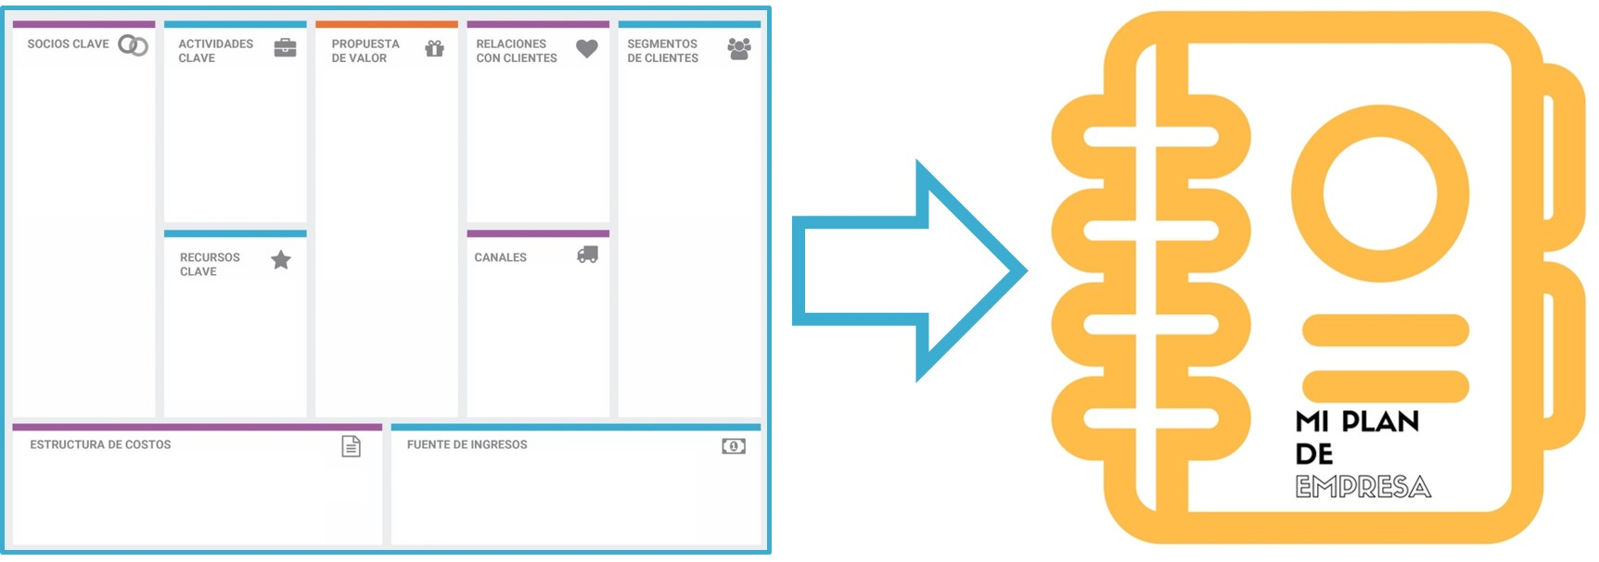

Guía del Canvas al Plan de Empresa



|  |  |  |
| --- | --- | --- |
|  |  |  |
|  |  |  |
| IJ_CultEmp_logo_EE.jpg | C:\Users\Cristina\Dropbox (Empresas en Positivo)\sv_151_30_17\1.-Bibliografía y material para la elaboración\Fotos e infografías que se pueden usar\eer_2.jpg | IJ_CultEmp_logo_EE.jpg |
|  |  |  |

# Qué y quiénes somos: Proyecto y Equipo Promotor

## Idea de Negocio

1. Nuestra idea de negocio surgió porque...

Aquí deberíamos contar en qué consiste básicamente, la **actividad clave** y los antecedentes de la misma.

1. Es diferente/ofrece las siguientes ventajas competitivas que ya habíamos visto en nuestra **propuesta de valor**
2. Soluciona el siguiente problema……y/o genera la siguiente mejora para el cliente, satisface la necesidad x de nuestros clientes… Todo ello podemos encontrarlo también en nuestra **propuesta de valor**.
3. **Va a tener un precio de …** por el que tengo detectado un **segmento de clientes** dispuesto a pagarlo. Para esto ya hemos realizado un Canvas en el que hemos calculado la estructura de costes y hemos analizado el entorno**.** Si no fuera el caso lo veremos en el apartado 2.
4. Para mí tendrá un coste que me permitirá obtener **beneficios**

### Misión y Visión

Los datos para establecer **la misión y la visión** los vamos a encontrar en el Canvas fundamentalmente en la **propuesta de valor** y en el **segmento de clientes.**

## Equipo Promotor

* ¿Soy yo viable para esa idea? O ¿Es mi equipo viable para esta idea? Sí, sí, la pregunta está hecha adrede en este sentido y no al contrario.
* ¿Qué cualidades, conocimientos, actitudes, destrezas poseo/posee mi equipo que me permitan potenciar esa idea?

**Datos académicos:** aquí cuenta tanto la formación reglada como la formación no reglada. No debemos olvidar incluir ningún dato que pueda ser interesante para el desarrollo del proyecto que nos ocupa, porque nos valide especialmente.

**Datos profesionales:** aunque hasta la fecha no hayamos realizado actividades remuneradas, es probable que sí hayamos realizado pequeños trabajos en un entorno familiar. No debemos olvidar tampoco incluir otras actividades que realicemos, nuestros intereses…son cuestiones que se valoran cuando lees un CV.

Es interesante introducir en este punto un **resumen del CV** de los promotores con un link a su perfil de LinkedIn si lo tuviera. Una **pequeña “bio”** (de biografía) Además también es conveniente que se adjunte como anexo su Currículum.

## Forma Jurídica

En el siguiente [enlace](http://www.ipyme.org/es-ES/DecisionEmprender/FormasJuridicas/Paginas/FormasJuridicas.aspx) pueden verse todas las opciones que hay de forma actualizada y eligiendo qué tipo de responsabilidad se está dispuesto a asumir, el número de socios y/o el capital social, filtrar las opciones existentes con esos parámetros.

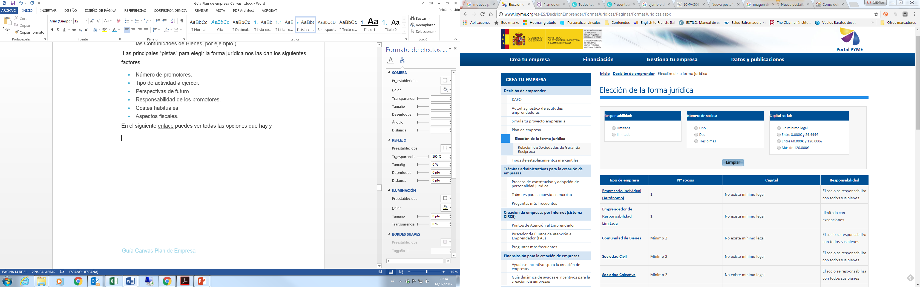

## Localización

En un mundo global en el que internet te conecta con el “mercado” mundial en un solo “clic”, la localización es importante si tienes un negocio de cara al público o si fabricas o vendes algún producto.

Puedes incluir un mapa con la localización, fotos de la tienda, almacén, nave, las características…

## Productos/Servicios

¿Qué vendemos?

Condensando las opciones podemos las actividades claves se reducen a tres:

* **Productos:** fabricación y/o entrega de un producto. Ejemplo: Fabrico lápices.
* **Resolución de Problemas** (Prestación directa de Servicios). Ejemplo: Presto servicios de asesoramiento empresarial.
* **Plataforma/Red** (Prestación de servicios a través de una red o de una plataforma.) Ejemplo: Amazon, que necesita su plataforma para poder vender sus productos.

También hay que definir los procesos productivos en todos los casos a través de un manual que detalla lo que comprende cada una de las fases por las que pasa el producto o servicio.

Además incluye fotos.

Esto nos permite saber qué recursos claves podemos necesitar, qué actividades claves tenemos que realizar…

* Define tu [Idea de Negocio](#_Idea_de_Negocio) incluyendo los puntos detallados en los apartados anteriores y explica por qué crees que es una oportunidad de negocio.
* Define la [misión y la visión](#_Misión_y_Visión) de tu proyecto.
* Detalla quiénes sois los [promotores](#_Equipo_Promotor)
* Qué [forma jurídica](#_Forma_Jurídica) vas a adoptar
* Cuál es la [ubicación](#_Localización) de tu negocio y por qué.
* Qué maravillosos [productos o servicios o ambos](#_Productos/Servicios) vas a ofrecer.

# Lo que nos rodea. Análisis de Mercado/Análisis del entorno

## Séctor, entorno y competencia: los “stakeholders”.

* Dónde y con quién

Quiénes son las personas, instituciones, organizaciones, empresas… que se van a ver afectadas o que pueden afectar a nuestra empresa. El grado de afectación es diferente en cada caso.

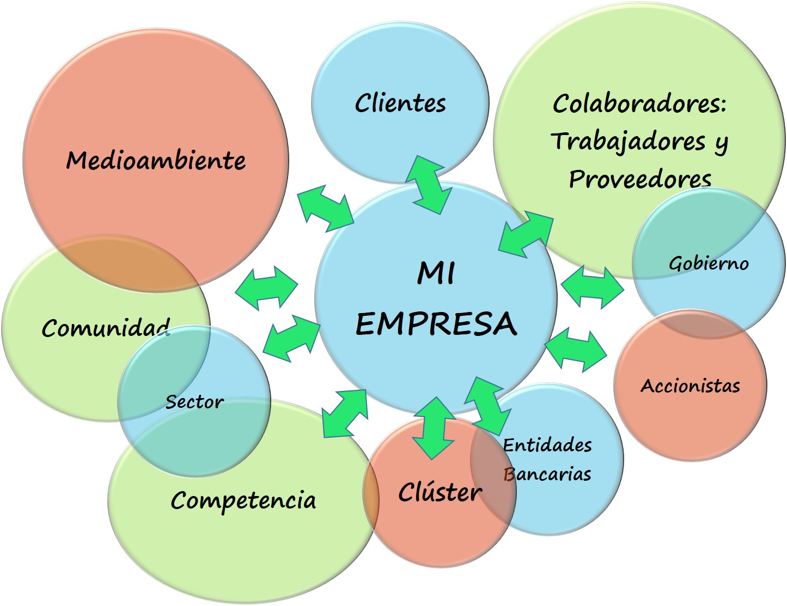

* Factores demográficos, factores económicos, legales…

* Conocer las reglas del juego

* Aquí tienes los listados de epígrafes de [*Actividades Económicas*](https://www2.agenciatributaria.gob.es/ADUA/internet/es/aeat/dit/adu/adws/certificados/Tabla_de_epigrafes_IAE.pdf) (IAE) y [*Códigos Nacional de Actividades Económicas*](http://www.cnae.com.es/lista-actividades.php) (CNAE).

Te proponemos esta matriz para ese estudio de la competencia.

Puedes encontrarla en el libro de Excel como plantilla 1



## Clientes

¿Quién es tu cliente: edad, formación, gustos…? ¿Cuáles son los segmentos de mercado/cliente de tu empresa? ¿A quién crea valor el producto/servicio? ¿Qué tipo de personas van a comprar el producto/servicio? ¿Existe un número de clientes potenciales suficientemente amplio?

## Proveedores

* Quienes son, dónde están…?
* la **calidad** (cuyos estándares deberemos definir)
* el **precio** (no solo el precio por unidad, también saber si hay pedido mínimo, costes de transporte)
* el **tiempo** de respuesta y de servicio
* **forma de pago** (30, 60 días, contado, por transferencia, giran un recibo…)
* el **servicio postventa**.

## Análisis DAFO

El análisis DAFO se basa en una matriz que habla de:

* **D**ebilidades
* **A**menazas
* **F**ortalezas
* **O**portunidades

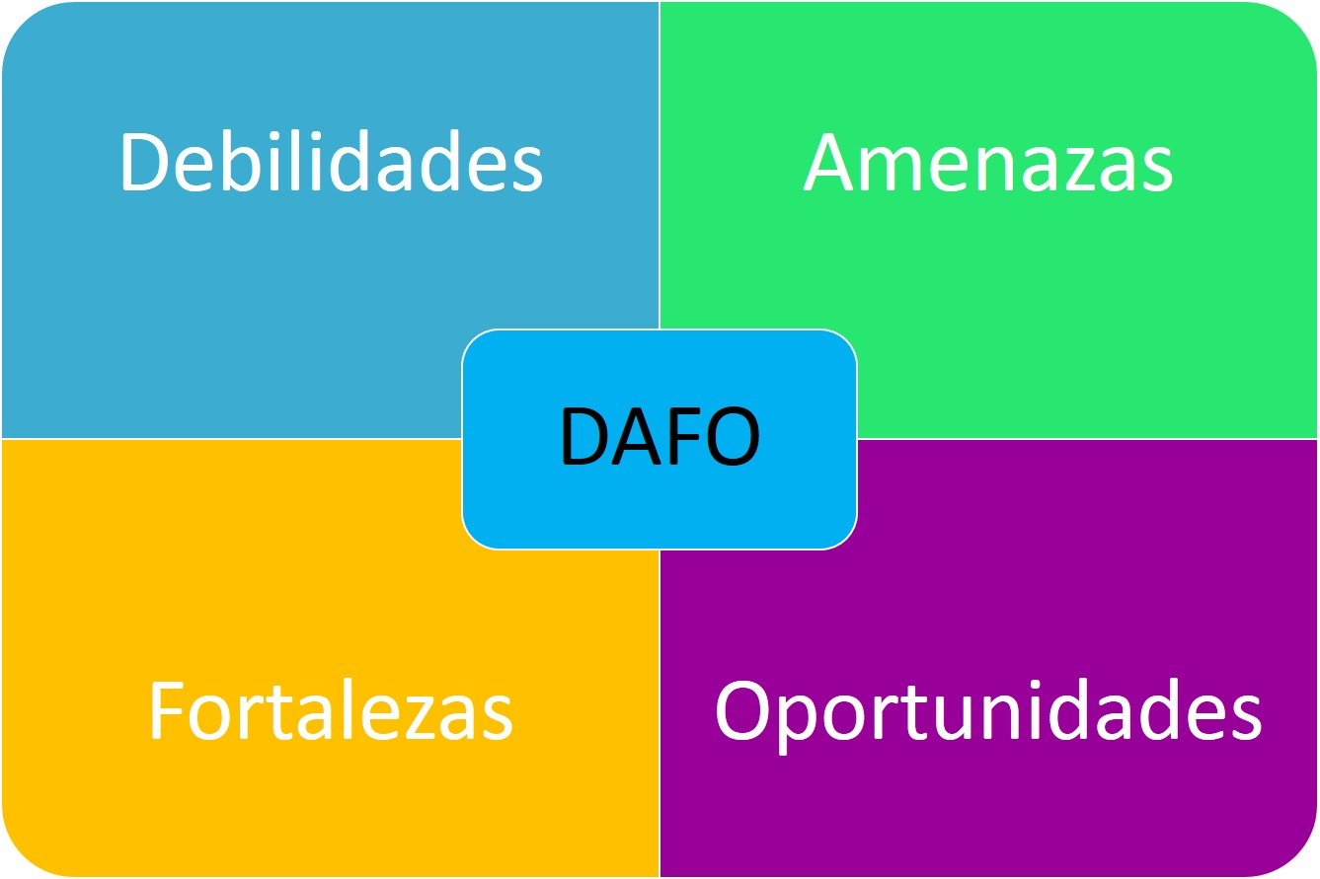

1. Análisis Externo o del entorno
2. Análisis Interno
3. Cumplimentar la matriz DAFO
4. Establecer una estrategia a partir de esta matriz. CAME

* **C**orregir debilidades
* **A**frontar amenazas
* **M**antener fortalezas
* **E**xplotar oportunidades

# Cómo vamos a vender. Plan de Marketing y Estrategia

## Producto, precio, promoción y distribución

### Producto

En este apartado incorporaríamos toda la información que desarrollamos en el apartado [1.5](#_Productos/Servicios) .

### Precio

Cuál es el **modelo de ingresos**:

* Pago **por venta** de producto o servicio.
* Pago **por uso** de un servicio de forma no exclusiva:
* Cuota de **suscripción**. Es válida para servicios y productos: Gimnasio, periódico o publicación, club del vino…
* Tarifa por **uso exclusivo** de un producto: Alquiler por horas de un coche.
* Pago por **licencia**: Pago por derecho de uso de una propiedad intelectual. El ejemplo más claro, el software no libre.
* Pago por **corretaje** o **mediación**: Ingreso por labores de intermediación.
* Pago por **publicidad**: Pago por click. Para esto necesito tener una masa crítica de clientes muy grande.

Para fijar el punto de partida de precios tomamos como **referencias**:

* El coste de elaboración del producto o servicio.
* El precio de venta del mercado o el de la competencia en igualdad de condiciones
* Demanda/Oferta, estacionalidad…

Con todas estas herramientas ahora tenemos que pasar a defender el precio de venta de nuestro producto o servicio.

### Promoción

En este punto deberíamos decidir y detallar cómo vamos a realizar la promoción de nuestros productos.

### Distribución

Hace referencia a cómo conseguimos hacer llegar el producto al cliente.



# Con qué contamos y qué necesitamos.

## Medios Técnicos

**Recursos físicos**, como:

* Las instalaciones: fábricas, oficinas, tiendas…
* Vehículos y maquinaria.
* Equipamiento informático

Recursos **intelectuales**, como:

* Marca
* Patentes
* Derecho de autor

Recursos **económicos**, como:

* Dinero en efectivo
* Préstamos
* Avales
* Líneas de crédito

## El Equipo

Tenemos que definir cómo se configurará nuestro **equipo**:

* Número de personas necesario.
* Perfiles necesarios.
* Posición de los promotores.

También es necesario realizar un **análisis de los puestos de trabajo**:

* Descripción del puesto de trabajo: definición, lugar en el organigrama.
* Resumen del puesto.
* Funciones y tareas.
* Jornada laboral.
* Medios materiales y herramientas a su disposición.
* Formación requerida para el puesto.
* Tiempo de adaptación.
* Responsabilidad, ámbito de autonomía y supervisión.
* Relaciones interdepartamentales.

Visto esto, podremos pasar a **definir**:

* **Número** de personas que vamos a necesitar.
* **Tipo de contrato** a realizar.
* **Costes para la empresa**: salario y seguridad social de cada puesto de trabajo.

### Costes Sociales

* Su salario: habrá que ver si existe convenio para ajustarnos a él.
* El coste de seguridad social para la empresa: Aproximadamente un 32% del salario.

### Tipos de contrato

### Organigrama

# ¿Es viable nuestro proyecto? ¿Cuánto dinero necesitamos? Análisis Económico Financiero

## Plan de Inversión

El Plan de Inversión nos sirve para saber qué recursos económicos totales vamos a necesitar y poder realizar el plan de financiación.

El **Plan de inversión** se compone de tres elementos básicamente:

* Inversión inicial
* Compras iniciales (nº unidades x precio)
* Recursos económicos de mantenimiento inicial

Para nuestro plan de negocio proponemos la siguiente plantilla para consignar las inversiones a realizar. Puedes encontrar esta plantilla en el libro de Excel como plantilla 2.

Los datos que vamos a necesitar son los siguientes:

* Bienes a adquirir. Es conveniente identificarlos dentro del grupo al que correspondan de manera individualizada.
* Precio de adquisición sin IVA
* Precio con IVA



## Ventas menos Gastos: La Cuenta de Resultados

Para calcular nuestra Cuenta de Resultados hemos de estimar tanto los costes que va a conllevar la actividad y que aparecen en la **estructura de costes** y los **recursos claves** de nuestro Canvas, como los ingresos que se encuentran en la **Fuente de ingresos**.

### A. Costes variables

Puedes encontrar esta plantilla en el libro de Excel como plantilla 3.



### Costes fijos + Amortización

Suelen tener periodicidad y son independientes del volumen de ventas o de producción.

plantilla para determinar costes fijos.

Puedes encontrar esta plantilla en el libro de Excel como plantilla 4.



### Ingresos

Como en los casos anteriores calcularemos las cantidades sin IVA,

Puedes encontrar esta plantilla en el libro de Excel como plantilla 5.



Ahora podéis rellenar también esta plantilla de Cuenta de Resultados, trasladando los datos de las otras que hemos ido haciendo en este capítulo.



Puedes encontrar esta plantilla en el libro de Excel como plantilla 6.



En este punto tendríamos que tener creados:

* El Plan de Inversión
* El Detalle de las Ventas
* El Detalle de los costes variables
* El Detalle de los costes fijos
* La Cuenta de Resultados

## Plan de financiación: No es lo mismo vender que cobrar, no es lo mismo gastar que pagar, es distinto.

### Cómo determinamos la cantidad que vamos a necesitar

Necesitamos calcular bien cuánto dinero vamos a necesitar y en qué para elegir la mejor opción u opciones de financiación.

La inversión inicial más IVA + las compras iniciales más IVA+ los recursos económicos de mantenimiento inicial- la amortización del primer año🡺 nos darán la mayor parte del importe de la financiación que necesitamos

**Para nota:** Desglosar por meses estos importes a fin de detectar cuál será la falla de tesorería mayor que tendremos y optimizar las necesidades de financiación.

### Dónde obtendremos el dinero.

* **Financiación Propia.**
* Aportando **dinero propio** a la empresa en forma de capital inicial,
* Pidiendo a **otros** que lo aporten. Este capital como veremos puede ser del que llega para quedarse en tu empresa, es decir, **no hay que devolverlo**: inversores, privados o públicos y ayudas públicas. A cambio de parte de la empresa, se convierten en socios u otros supuestos en los que no existe obligación de devolución, como es el caso de las aportaciones de las personas que conforman las 4 “Fs”: amigos, locos, fans o familia. Aquí entraría también toda la financiación alternativa: los Crowd: Crowdfunding, crowdequity…
* **Financiación Ajena.**
* Cuando se trata de un capital que **hay que devolver**: financiación privada bancaria, financiación privada no bancaria, financiación pública. Algunos ejemplos de instrumentos: Préstamos, Créditos, Microcréditos, Líneas de crédito, factoring, leasing…

En la [**Web de Extremadura Empresarial**](https://extremaduraempresarial.es/conectafinanciacion/formas-de-financiacion/) podemos encontrar todas las opciones de financiación.

Además, casi todas las entidades bancarias tienen simuladores de préstamos e hipotecas, dónde le indicas cuanto dinero necesitas y en cuanto tiempo quieres devolverlo, apareciéndote un cuadro de amortización con toda la información

Ahora podéis calcular también cuánto dinero necesita vuestro negocio con la suma que proponíamos en la página anterior y podéis decidir el instrumento o los instrumentos de financiación que vais a utilizar.

# Resumen Ejecutivo

Aunque esta parte la desarrollaremos al final una vez realizado todo lo demás, el resumen ejecutivo debe ir al principio

Sus contenidos principales son los siguientes:

* Nombre del proyecto
* Problema que resolvemos, necesidad que satisfacemos, nuestra propuesta de valor.
* Canvas del proyecto
* Desglose breve del Canvas (añadir información no duplicar): equipo, productos y servicios que ofrecemos, nuestra ventaja competitiva.
* Inversión necesaria y principales números.
* Principales conclusiones

